华东理工大学《物理化学》（下）单元测试卷（四）参考答案
电解质溶液
- 选择题（每小题1分，共30分）
1 | 2 | 3 | 4 | 5 | 6 | 7 | 8 | 9 | 10
B | C | A | B | B | A | C | B | C | C
11 | 12 | 13 | 14 | 15 | 16 | 17 | 18 | 19 | 20
B | C | A | C | C | A | C | C | A | B
21 | 22 | 23 | 24 | 25 | 26 | 27 | 28 | 29 | 30
C | A | A | A | C | C | B | C | A | B
二、（每小题5分，共10分）
解1：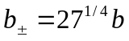，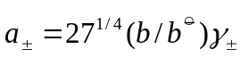，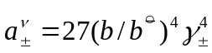
解2：MgCl₂的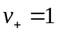，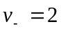，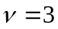
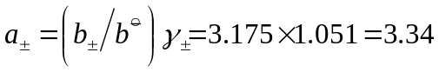
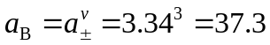
三、（此题总分10分）
解：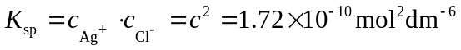；
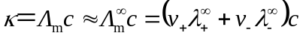
此电导率是纯电解质对电导率的贡献，而电解质溶液的电导率应加上水的贡献。因此：氯化银饱和溶液的电导率为：
四、（此题总分10分）
解1：
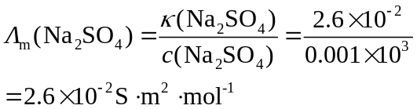
解2：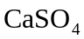在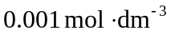的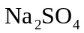溶液中溶解达饱和时
由于溶液可视为是无限稀释的，所以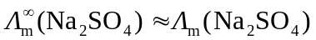
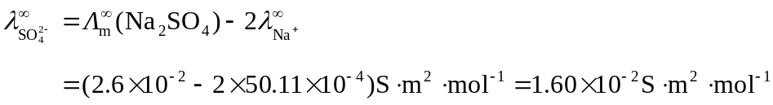
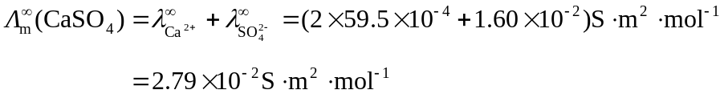
在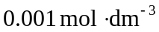的溶液中的溶解度
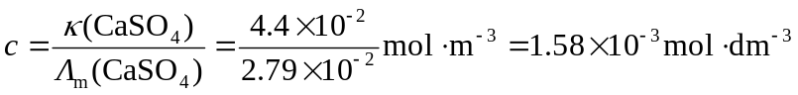
- （此题总分10分）
解：
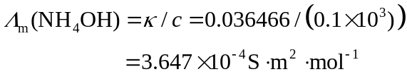
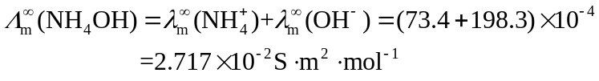
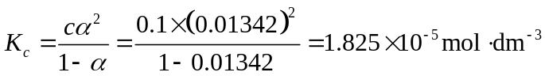
- （此题总分10分）
解： 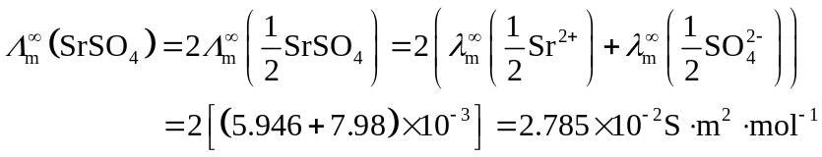
七、（此题总分10分）
解：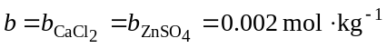
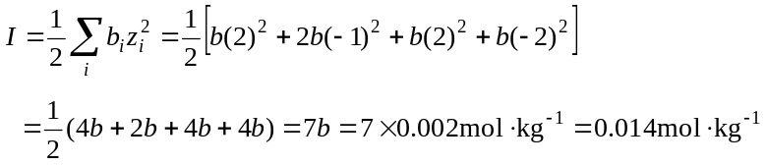
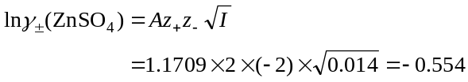
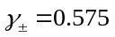

八、（此题总分10分）
解1：对于TlCl的饱和溶液，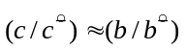，于是
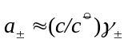，所以
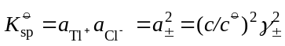
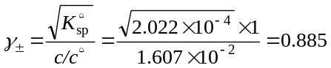
解2：

